 **Banco de Dados – Atividade 2**

**SERVIÇO NACIONAL DE APRENDIZAGEM INDUSTRIAL**

**NOME COMPLETO**

**OTAVIO MASCARENHAS BARBOSA**

**TÍTULO DO TRABALHO**

**LISTA EXERCICIOS SELECT**

**NOME DO TUTOR(A)/PROFESSOR(A)**

**KARYTHON GOMES**

**BRASILIA, 2025.**

**Realize os comandos abaixo. Coloque como resposta de cada item o comando que foi usado e o resultado obtido do comando.**

1. Crie um ‘database’ com as tabelas de clientes, produtos e pedidos. Para os clientes é preciso conter [nome, email, cpf], para os produtos [descrição, preco, quantidade] e para os pedidos [cliente, produto, data do pedido].

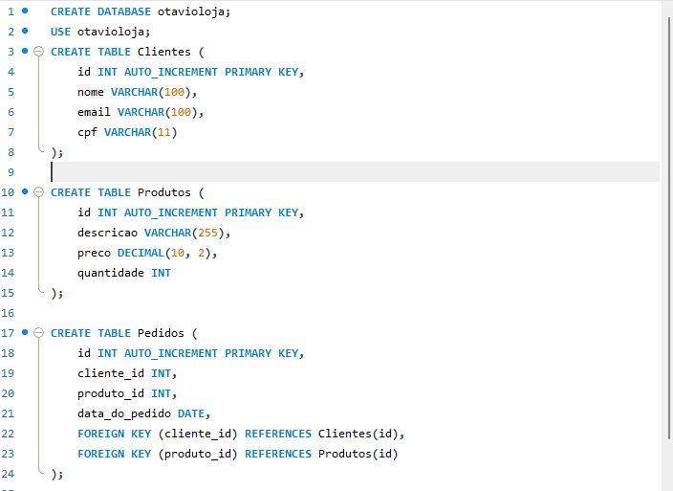

1. Insira 30 clientes, 10 produtos e 20 pedidos aleatórios para diferentes clientes.

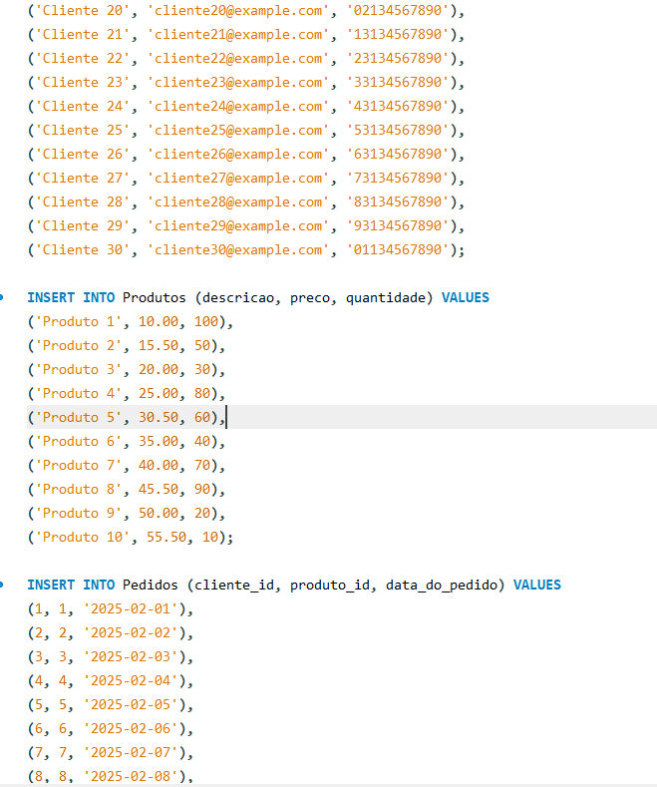

1. Selecione todos os clientes em ordem alfabética crescente pelo nome.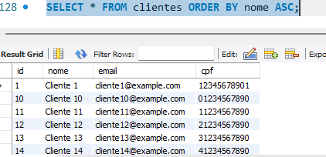
2. Escreva uma busca que mostre a data atual.

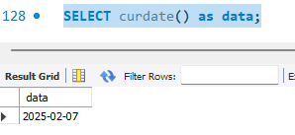

1. ~~Escreva uma busca que mostre o ID do pedido, Data do pedido e o valor total com aumento de 10%.~~
   * DESCONSIDERADA
2. ~~Escreva uma busca igual a anterior, mas que mostre também uma coluna com o valor que foi acrescido.~~
   * DESCONSIDERADA
3. Escreva uma busca que mostre o nome do cliente em letras maiúsculas e e-mail com letras minúsculas.

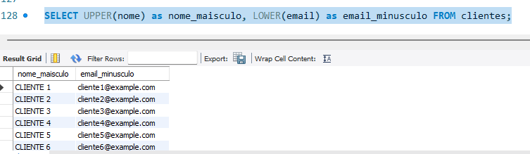

1. Faça uma busca que mostre as três primeiras letras dos nomes dos clientes e seu e-mail.

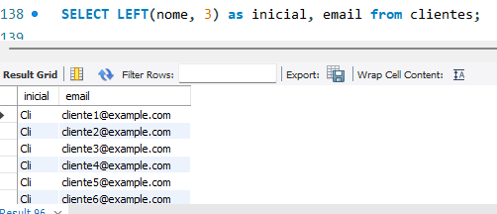

1. Faça uma busca que mostre a quantidade de dias entre a data do pedido e a data de hoje.

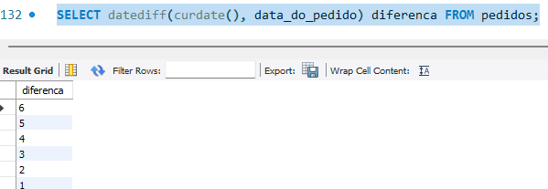

1. Faça uma consulta igual a anterior, mas mostre outra coluna que acrescente 15 dias da data do pedido.

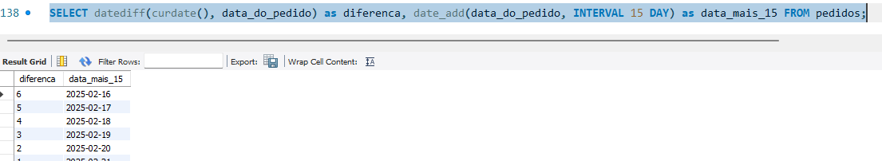

1. Selecione todos os produtos com preço superior a $10, ordenados por preço decrescente, limitando o resultado a 5 produtos.

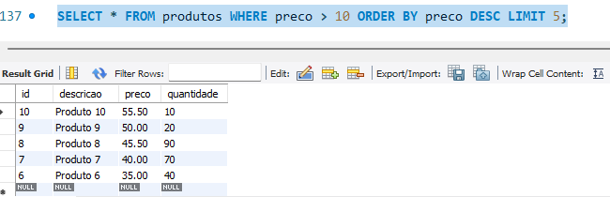

1. Selecione os clientes com pedidos entre 120 a 190 reais, mostre qual menor valor pedido.

DESCONSIDERADO

1. Selecione todos os pedidos com os nomes dos clientes.

DESCONSIDERADO

1. Mostre o ID do pedido, valor, data, ID do cliente e o nome do cliente.

DESCONSIDERADO

1. Mostre todos os Clientes com Pedidos com um valor acima de $200.

DESCONSIDERADO

1. Organize de Forma crescente alfabética o nome dos clientes selecionados acima.

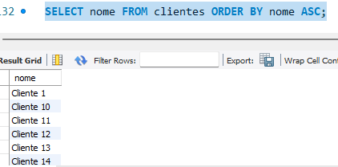

1. Selecione todos os pedidos feitos entre 27 de setembro de 2023 e 08 de outubro de 2023 com a data de forma crescente.

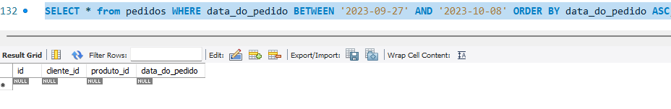

1. Selecione os 5 produtos mais baratos.

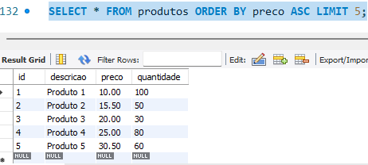

1. Selecione todos os produtos que foram pedidos em um determinado pedido.

DESCONSIDERADO

1. Mostre os clientes que possuem pedido que tenham a letra O no final do nome.

DESCONSIDERADO

1. Selecione todos os produtos com os nomes dos clientes que os compraram.

DESCONSIDERADO

1. Encontre os clientes que não fizeram nenhum pedido.

DESCONSIDERADO

1. Mostre somente os clientes que começam com a letra A.

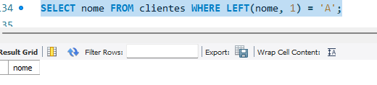

1. Encontre todos os pedidos feitos entre duas datas e mostre os produtos incluídos nesses pedidos, limitando os resultados a 7 pedidos.

DESCONSIDERADO

1. Mostre os clientes que possuam ‘arc’ em qualquer parte do nome.

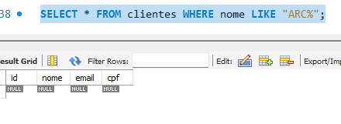

1. Mostre o ID do pedido, data, valor total, nome do produto e a quantidade.
   * DESCONSIDERADO
2. Com a consulta realizada acima, mostre agora também o nome do cliente, selecionando apenas os 5 valores totais mais alto.
   * DESCONSIDERADO